Федеральное агентство связи

Ордена трудового Красного Знамени федеральное государственное бюджетное

образовательное учреждение высшего образования

«Московский технический университет связи и информатики»

Кафедра Математической кибернетики и информационных технологий

Отчет по лабораторной работе №2

по дисциплине «Введение в профессию»

Выполнил: студент группы БФИ1902

Кочеринский Н.В

Вариант 11

Проверила: Мосева М.С

Москва, 2019

Лабораторная работа №3

“Построение графиков одной переменной”

Цель занятия: Ознакомиться с операцией формирования диапазона и возможностями групповой обработки массивов в MatLab, изучить возможности MatLab по построению графиков и оформлению графического окна, закрепить полученные навыки по работе с массивами, циклами и условными операторами.

Порядок выполнения работы:

1. Составление и отладка программы для вывода графиков функций f1, f2, f3 на основании задания из таблицы 1. Вывод графиков должен быть осуществлен в одном окне, графики должны быть подписаны, отмасштабированы.

2. Создать два варианта сценария для построения, оформления и вывода графика:

a. Один вариант должен использовать стандартный для обычных языков программирования подход с использованием операторов цикла и условных операторов для поэлементной обработки массивов.

b. Другой вариант должен использовать операцию формирования диапазона значений и расширенные возможности операций и функций MatLab по групповой обработке массивов.

c. Отобразить оба графика в одном окне, подобрать такие параметры вывода, которые позволяют лучше рассмотреть ход кривой графика.

d. Рассмотреть параметры вывода графиков (цвет, линии, оформление точек, подписи осей, легенда). Оформить полученный график самостоятельно.

Условие задачи:

1) $f1={sin⁡(x)}^{2}+{cos⁡(x)}^{2}$

$f2=\cos\left(x\right)+x^{2}$

$f3=x^{2}+\lg\left(x\right)$

2)

y $=\left\{\begin{aligned}\frac{1+\left|x\right|}{\sqrt[3]{1+x+x^{2}}}, x≤-1 \\ \frac{1+\cos{(x)}}{3+x}, &x>-1\end{aligned}\right.$

Ход решения лабораторной работы:

1.Разработаем программу для вывода графиков функций f1, f2, f3. Вывод графиков должен быть осуществлен в одном окне, графики должны быть подписаны, отмасштабированы. На рисунке 1 представлен результат работы программы.

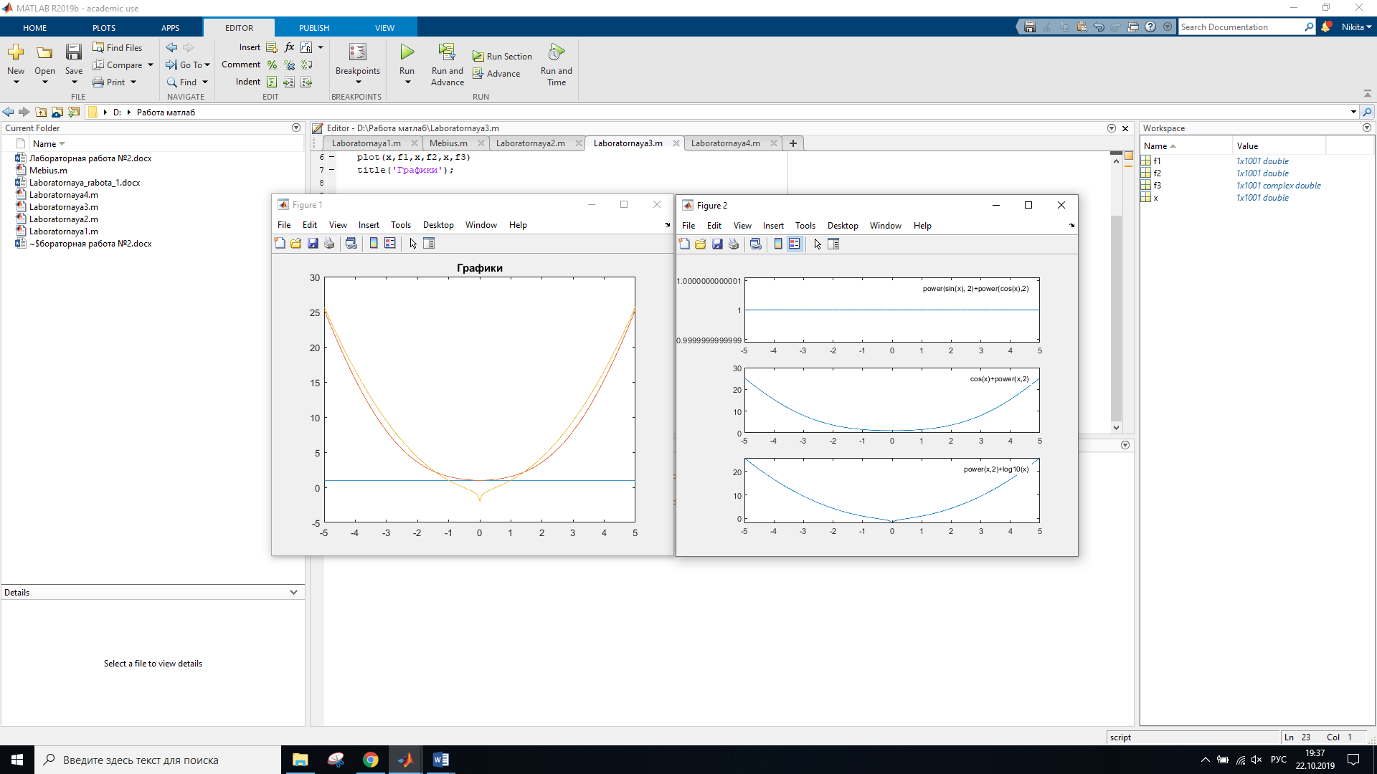

Рисунок 1 – Задание 1. Результат работы программы.

2. Для завершения лабораторной работы необходимо создать два варианта сценария для построения, оформления и вывода графика. Один вариант должен использовать стандартный для обычных языков программирования подход с использованием операторов цикла и условных операторов для поэлементной обработки массивов. Другой вариант должен использовать операцию формирования диапазона значений и расширенные возможности операций и функций MatLab по групповой обработке массивов. Отобразить оба графика в одном окне, подобрать такие параметры вывода, которые позволяют лучше рассмотреть ход кривой графика. Рассмотреть параметры вывода графиков (цвет, линии, оформление точек, подписи осей, легенда). Оформить полученный график самостоятельно. На рисунке 2 представлен результат работы программы.

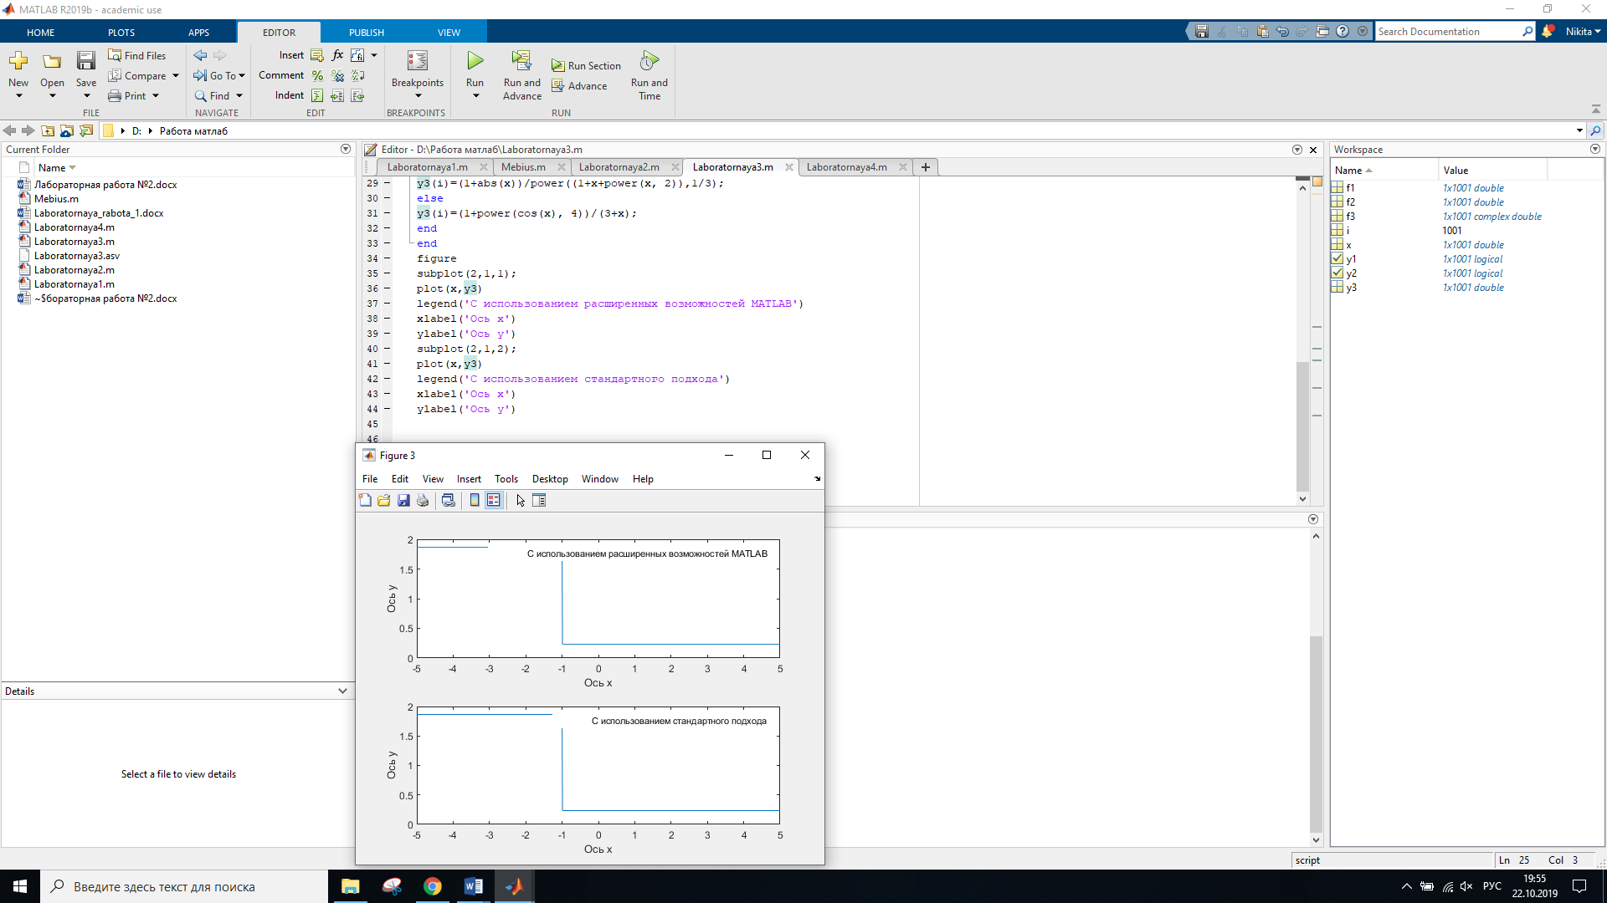

Рисунок 2 – Пункт 2. Результат работы программы.

На листинге 1 представлен код программы:

clear all

x =-5:0.01:5;

f1=power(sin(x), 2)+power(cos(x),2);

f2=cos(x)+power(x,2);

f3=power(x,2)+log10(x);

plot(x,f1,x,f2,x,f3)

title('Графики');

figure

subplot(3, 1, 1);

plot(x, f1);

legend('power(sin(x), 2)+power(cos(x),2)');

subplot(3, 1, 2);

plot(x, f2);

legend('cos(x)+power(x,2)');

subplot(3, 1, 3);

plot(x, f3);

legend('power(x,2)+log10(x)');

y1=((1+abs(x)))/power((1+x+power(x, 2)),1/3).\*x<=-1;

y2=(1+power(cos(x), 4))/(3+x).\*x>-1;

y3=y1+y2;

for i= 1:1001

if x(i)<=-1

y3(i)=(1+abs(x))/power((1+x+power(x, 2)),1/3);

else

y3(i)=(1+power(cos(x), 4))/(3+x);

end

end

figure

subplot(2,1,1);

plot(x,y3)

legend('С использованием расширенных возможностей MATLAB')

xlabel('Ось x')

ylabel('Ось y')

subplot(2,1,2);

plot(x,y3)

legend('С использованием стандартного подхода')

xlabel('Ось x')

ylabel('Ось y')

Вывод: в этой лабораторной работе я ознакомился с операцией формирования диапазона и возможностями групповой обработки массивов в MatLab, изучил возможности MatLab по построению графиков и оформлению графического окна, закрепил полученные навыки по работе с массивами, циклами и условными операторами.